שד"ח (מערכת חו"מ סי' ו ס"ק ו)
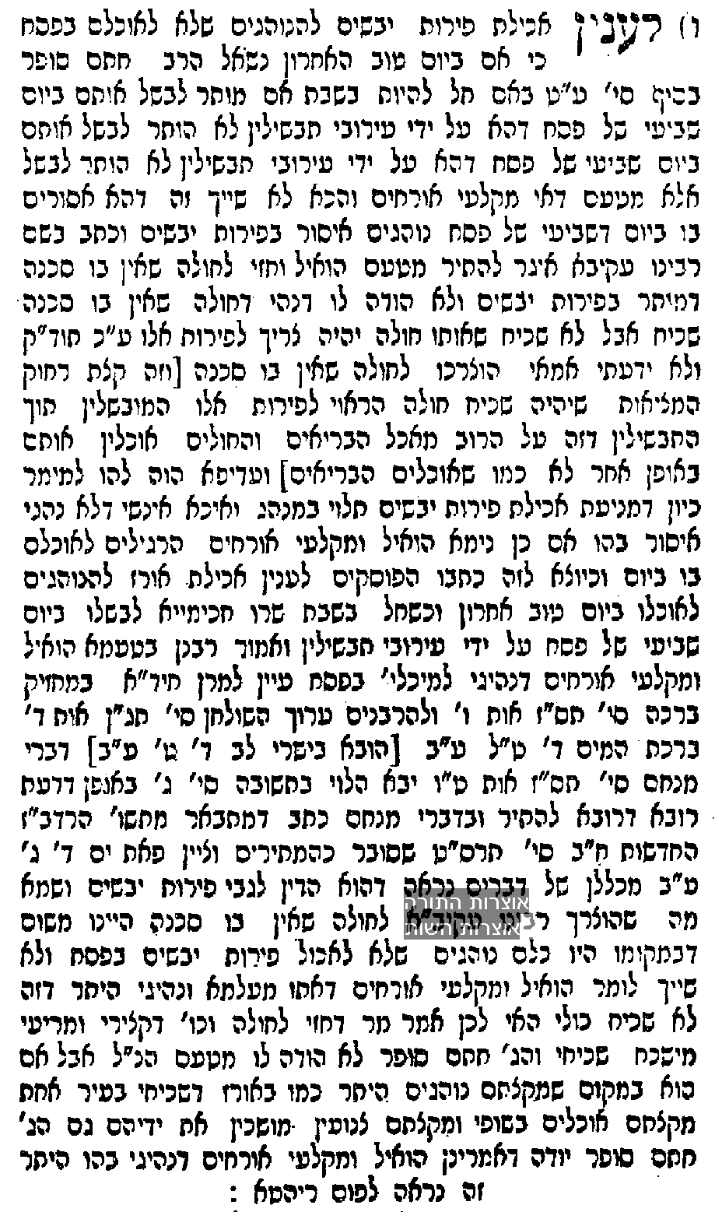

הגהות סמ"ק (סי' רכב ס"ק יב)
ועל הדבש נראה דאסור בפסח, לא שנא בעיניה ולא שנא שלא בעיניה ולא שנא ע"י משקה שקורין מיאצ"ה לפי שרגילין לערב בו קמח או סולת, ומיהו אותו דבש שמוציאין מן הכוורת שיודעין שאין בו תערובת היה נראה להתיר ומ"מ נכון לאסור דלמא אתי לאחלופי כי ההי' דאמרינן יאמרו כל הסריקי' וכו' ומהאי טעמא נראה לאסור התאנים לפי שרגילין לערב בהם סלת כשמתקנין אותן ואע"ג דהרבה תאנים יש שאין מתקנים בסלת, הא והא איתא כי אומרים שהתאנים השמנות אין צריכין תיקון סולת אבל הרקות והכחושות מתקנין אותם בסולת וגזרינן הא אטו הא.

מרדכי (סי' תקצא)
ומהאי טעמא היה נראה לאסור התאנים לפי שרגילין לערב בהן סולת כשמתקנין אותם ואע"ג דיש הרבה תאנים שאין בהם סולת מ"מ הא והא איתא לפי דברי בני ספרד אשר שם גדילים התאנים ואומרים כי תאנים השמנים אין צריכין תיקון סולת והרזות צריכין תיקון סולת.

הגמ"י (חו"מ פ"ז ס"ק י)
לאפוקי ממקצת בני אדם שאינם רוצים לאוכלן בפסח באמרם כי הלובן שעליהן הוא קמח או התאנים הגרועים מלבנים אותן בקמח כדי שיראו שמנים וטובים ואע"פ שמי פירות אין מחמיצין שמא מים מעורב בהן, והרבה חקרו בדבר מאנשים חכמים ויר"ש אשר יודעים גידול התאנים ותולדתם יען כי גדלים בארצם ונודע בבירור שאין לחוש על זה ומ"מ אין חובה לאוכלם והחדל לא הפסיד כלום.

מנהגי מהר"ש מנוישטט (סי' מז)
וכן נוהגין שלא לאכול תאנים בפסח כי יש שכתבו שאסרו משום דמפזרין עלה קמח, ויש שמתירין כי מה שמשימין עלה קמח היינו הרעים, והטובים שהם לבנים מטביעות היטבות שיש בהם. ומ"מ נהגו שלא לאכול שום תאנים, ואפי' אותם הגדלים באילן גנו שודאי אין בהם חימוץ, אפי' הכי נוהגים שלא לאוכלם משום הרואה שיסבור שכל תאנים מותרים. וראייה יש שיש בהם קמח כי הלש אותם נעשה מהם כמו עיסה. ואפי' הענבים שקורין רוזין אין אוכלין אותן בפסח כי מניחין אותן על התאנים שיש בהם חמץ.

שו"ת מהרי"ל (סי' כה)
ואותן ענבים דקים נזהרים מהם לפי שמערבין אותם עם הגרוגרות ובסליהם ואם יחפוץ אדם לקיים לפי שכתוב בשה"ש פתח הסמדר יכול לקיים בענבים דידן.

לבוש (סי' תסז סע' ח)
נוהגין שלא לאכול תאנים יבשים בפסח מפני שרגילין לערב בהם סולת כשמתקנים אותם במקום שמביאין אותם משם, וכן הצמוקין בין האדומים בין השחורים נוהגין שלא לאכול בפסח מפני שאומרים שהלובן שעליהם הוא קמח, ואע"פ שחקרו עליהם ונודע שלא לחוש לזה, מ"מ כבר פשט האיסור. מיהו לא נתפשט האיסור בפשיטות כ"כ אלא באדומות שקורין ראזינק"א, אבל בדקות השחורות יש מתירין, דהא עינינו רואות שאין בהם שום לובן ומה שאוסרין האדומות אע"פ שגם בהן אין רואין לפעמים לובן, אומרים מפני שדרך שמטילין אותן במים רותחין כשמייבשין אותם, וחששו בהם משום גיעולי חמץ גוים שהרי הרתיחו המים בכליהם, אע"ג שגם בזה יש חומרא יתירה, שהרי סתם כלי עכו"ם אינן בני יומן, והו"ל נטל"פ. מ"מ כבר נהגו לאסרו מטעם צירוף תרי חששות הללו... עוד נוהגין שלא לאכול הפירות שמייבשין הגוים, ואומרים משום שדרכן לייבשן בתנור אחר שאפו בו לחם, ויש בהם ריח חמץ. ובשזיפים שקורין פלוימע"ן, יש בהן עוד חשש אחר שדרך לזרוק עליהם שכר או מי שעורים בשעה שמייבשין אותן, ואם ייבשו ע"י ישראל אוכלים אותם, ואין חוששין דלמא אתי לאחלופי. אבל איני יודע טעם נכון לחלק בינם ובין הלנ"ד זפרי"ן דאין אוכלין אותו דמאי שנא. ואפשר דטעמא הוא משום שאין הלנ"ד זפרי"ן מצוי כ"כ בינינו אפי' באלו הארצות, ויש לחוש הרואה לאכול אותו יאמר שהוא מן הכרכום הבא מעבר לים שהוא מצוי יותר ויבא לאוכלו ג"כ, אבל הפירות מצויין הם שמייבשין הישראלים וידעו הכל שמישראל קנאו האוכלו ולא יבאו לקנות מגוים. וזהו הטעם ג"כ בדבש מן הכוורת שאוכלין אותו, ולא חיישינן לרואה שיאמר סתם דבש הוא ויבא להתיר כל דבש לאוכלו בפסח, דדבש מן הכוורת מצוי הוא באלו המדינות, כן נ"ל טעם מנהגינו באלו הארצות... ובכל הדברים הללו פוק חזי מאי עמא דבר. וביו"ט האחרון של פסח אין להחמיר בהן כ"כ, גם בתוך הפסח אין לאסור תערובתן.

שו"ת משנ"ה (ח"ה סי' קח)
וזה זמן רב שנשאלתי בפירות יבשים במדינה זו אשר ידוע שאין זה דרכן פה ליבש פירות בתנורי אפי' שאופין בו פת או סתם חמץ אלא יש להם מקומות ליבוש הפירות אי מותרים לפסח והגם שמיראי הוראה אני ואיני רוצה להתיר בפרהסיא לרבים מה שרבינו הרמ"א והבאים אחריו אסרו מ"מ הרי הם נתנו טעם לדבר וכיון שבטל הטעם בטל המנהג ולכן מי שנוהג לאכול פה מפירות יבשים אין לקראו ח"ו בכלל פורץ גדר ויש לו על מה לסמוך כי כפי המבורר אצלי רובא ככולו נראה דאין חשש על הפירות משום חשש חמץ ובפרט כי כל הפירות באים מכורכים משעת עשיה ולא נגע בו אדם לאחר שהונחו בהקפסאות ודאי אין בהם שום חשש מדינא. והמחמיר לעצמו קדוש יאמר לו אבל לא לאחרים.

חיי"א (ח"ב כלל קכז סע ב)
עוד מנהג אבותינו שלא לאכול פירות יבשים, אם לא שידע בבירור שנתייבש בדרך שאין בו חשש חימוץ, כגון שלא נתייבש בתנור שאפה בו חמץ כי אם לאחר הכשרו או בחמה. וכן מנהג אבותינו שלא לאכול תאנים יבשים וצמוקים, בין גדולים או קטנים, מפני שאומרים שמפזרים עליהם קמח בשעת תיקונן. וכן קליפות פאמראנצון דינן כפירות יבשים. ומ"מ המשקין שעושין מצמוקים, נוהגין היתר לשתותן.

גר"ז (סי' תסז סע' יז)
נוהגין במדינות אלו שלא לאכול בפסח עד יו"ט האחרון של גליות כל מיני גרוגרות וצמוקין ושאר כל הפירות שנתייבשו לפי שדרך לפזר קמח על הגרוגרות בשעה שמייבשין אותן והצמוקין רגילין לערבם עם הגרוגרות בשעה שמייבשין אותן וכן שאר כל הפירות היבשים רגילין לפזר עליהם קמח וגם יש שרגילין ליבשם בתנור ופעמים שמייבשין בו לאחר שאפו בו לחם חמץ אבל אם ידוע שאין בהם חשש חימוץ כגון שנתייבשו ע"י ישראל ונזהר בהם מחמץ אין להחמיר בהם.

קצוש"ע (סי' קיז סע' ד)
כל מיני קטניות אסורים וכן כל מיני פירות יבשים אסורין אא"כ נודע שנתיבשו בהכשר ע"ג קנים או בתנור שהוכשר לשם פסח אפי' תאנים יבשים וצמוקים בין גדולים בין קטנים אסורין וכן קליפות תפוח זהב.

נשמ"א (ח"ב כלל קיט סי' לב)
מבואר בסי' תסז דמנהגנו שלא לאכול שום פירות יבשים ומאחר שקבלו זה אבותינו אנו מוזהרים בלאו ד"אל תטוש תורת אמך", כדאמרי' בפרק מקום שנהגו בבני בישן, והנה מדברי המ"א שם ס"ק ח מוכח דאפי' נתייבשו ודאי בדרך היתר ולא בתנור, כמו שידעתי שהמנהג שלוקחים אגסים וע"י מחט מחברים אותם על חוט ותולין סביב תנור בית החורף אפ"ה אסור, שהרי כתב דבק"ק קאליש נוהגין היתר לשתות המשקה שעושין מאגסים יבשים אבל אין אוכלין אותן שמא נדבק בהם קצת חמץ, וסיים ואע"ג שיש נכרים שמייבשין בתנור אחר שאפו כו', מוכח דמיירי שמסתמא מייבשין כמו שכתבתי, ואפ"ה אסור. ובשאר מקומות כתב שנוהגין להחמיר אפי' לשתות המשקה, ומשמע ודאי אפי' בידוע בודאי שנתייבשו בחמה דמ"ש כיון דחיישינן שנדבק בהם משהו. ולפ"ז מצד המנהג ודאי דאסור לאכול קליפת מראנצין דלא עדיף מכרכום ונעגליך, ומה שהוצרך הרשב"א ליתן הטעם בכרכום מפני שמזלפין כו' כמש"כ מ"א ס"ק י' היינו שבמקומו לא נהגו בחומרא זו דפירות יבשים, אבל במדינתינו שנוהגים חומרא דפירות יבשים פשיטא דאנו מוזהרים בלאו מדברי קבלה 'אל תטוש' וכו'.

שו"ת נודע ביהודה (מה"ת או"ח סי' עא)
תשובה למדינת הגר להרב מוה' ליזר לונדן: על דבר שאלתו בדבר פירות היבשים אם לקנותם ולעשות מהם יי"ש לחג הפסח. בודאי ראה מעלתו דברי רמ"א בסי' תסז סע' ח שכבר נהגו במדינות הללו שלא לאכול שום פירות יבשים וע"ש במג"א ס"ק ח מ"ש על מנהג עירו ק"ק קאליש במשקה שעושין מפירות יבשים וכתב שם שאף שיש שמיבשים האגסים בתנור אחר שאפו בו לחם מ"מ הוה נ"ט בר נ"ט דהיתרא. ואמנם בזה אני אומר אולי המ"א לא שם עינו לראות עסק אפיית הלחם שרגילים לפזר על הלחם בתחתיתו קמח הרבה שלא תדבק הפת בתנור וכן נראה לעינים בתחתית הלחם אחר אפייתו הרבה קמח דבוק בו וא"כ קרוב לודאי שגם בתנור עצמו נשאר קצת קמח בעין וכשנותנין הפירות בתנור מקבל הטעם מן הקמח שהוא בעין ולא שייך נ"ט בר נ"ט וגם אולי נדבק קצת קמח בעין על הפירות ונשאר דבק בהם.
ואמנם כל זה באותם שמיבשים בתנור שאופים בו לחם אבל אותם שיש להם גנות מיוחדות ובו תנור מיוחד לייבש בו רק פירות ואין דרכם לאפות בתנורים ההם שום דבר ואולי אינם ראויים לאפות כלל רק לייבש הפירות בזה ליכא חשש הנ"ל. ואם מביאים בשוק פירות יבשים ואין אנו יודעים מי הביאם אם נימא בזה כל דפריש מרובא פריש ורוב הפירות הם מגנות של השרים שיש להם תנור מיוחד לזה כנ"ל אני אומר מאן יימר דניזל בתר רוב הפירות דלמא אזלינן בתר רוב המייבשים ואין אנו משגיחים על המייבש ההוא אם יש לו פירות הרבה או מעט. וכן משמעות לשון הברייתא תשע חנויות מוכרות בשר שחוטה ואחת מוכרת בשר נבילה כו' הרי שחישב רק מספר החנויות ולא הזכיר מספר הבשר ואולי יש בחנות האחת הרבה מאד ובתשע חנויות יש בכל אחת רק מעט. וכן הוא לשון המשנה במס' מכשירין פ"ב משנה ט מצא בה בשר הולכים אחר רוב הטבחים אם היה מבושל הולכים אחר רוב אוכלי בשר מבושל. הרי שלא אמרה המשנה הולכים אחר רוב בשר הנאכל אבל אמרו הולכים אחר רוב האוכלים. ועם כל זה אינני תוקע עדיין יתד קבוע בדבר זה להקל אבל להחמיר ודאי יש לחוש.
והנה בשזיפים שקורין במדינת פולין פלוימען ובמדינה זו שוועטקיס הזכיר הלבוש בסי' תסז עוד חשש חמור שמזלפים עליהם שכר שעורים או מי שעורים. אבל אחר החקירה לא שמענו דבר זה ואולי סמוך למקומו של בעל הלבוש או בזמנו היה נוהגים כן.
והנה דברתי עד כאן מצד הדין אבל מי יבוא אחר המנהג. והנה במדינת פולין כל ימי היותי שם הן בילדותי בהיותי בגליל קראקא והן אח"כ בהיותי בגליל לבוב והן במדינת וואלין לא ראיתי ולא שמעתי לנהוג היתר לא בשזיפים יבשים ולא בתפוחים ואגסים יבשים כלל רק מה שנתייבשו בבית יהודי בביתו ובתנורו לשם חג הפסח ובבואי למדינה זו הנה נוהגים היתר בפירות שקונים מאותן התנורים העומדים בגנות של השרים שבאותן תנורים אינם אופים דבר אחר כי הם רחוקים מן הבתים, אבל לקנות מן אותן המביאים למכור לשוק אינם נוהגים היתר כלל. מעתה במדינתו לקנות מן המביאים לשוק אין שום היתר כלל אבל לקנות מן השרים בעלי הגנות מאותן פירות שבודאי נתייבשו בתנור שבגנה וגם ידוע שאין הממונה למכור קונה ג"כ מן הכפרים לקבץ יחד למכור ובודאי אינו מוכר רק פירות של השר ההוא היה מקום להתיר. אבל כיון שכבר נהגו בו שם במדינת הגר איסור קשה להתיר ובפרט שיש שם הרבה מקומות שאינן בני תורה ואתו לידי תקלה בשאר דברים לזלזל במנהגים וגם באיסורים. ואעפ"כ לעשות יי"ש מהם קודם פסח ושיקנה מאותן שבגנה כפי שהזכיר במכתבו יש מקום להתיר. ואת צנועים חכמה שלא להיות הדבר מפורסם. ואחרי שהוא דבר חדש שם במדינה אין אני מסכים למעשה עד יסכים עמי הגאון המפורסם אב"ד דק"ק פ"ב שהוא יושב שם במדינה והוא ישכיל אם יש לחוש בזה לאיזה חורבה ואם הוא יסכים עמי להתיר יכול לסמוך בזה.

